ТАТАРСКАЯ РЕСПУБЛИКАНСКАЯ ОРГАНИЗАЦИЯ
ОБЩЕРОССИЙСКОГО ПРОФСОЮЗА РАБОТНИКОВ КУЛЬТУРЫ

VIII ПРЕЗИДИУМ
(заочное заседание)
ПОСТАНОВЛЕНИЕ

15.02.2022. № 8-9/1

«О проведении конкурса на звание
«Лучшая профсоюзная организация отрасли»

В целях активизации деятельности профсоюзных организаций отрасли культуры, повышения роли профсоюзных комитетов, авторитета председателя и профактива, обобщения и распространения опыта работы профсоюзных организаций, ПРЕЗИДИУМ рескома профсоюза работников культуры ПОСТАНОВЛЯЕТ:
1. Утвердить Положение о проведении Республиканского конкурса на звание «Лучшая профсоюзная организация отрасли».
2. Утвердить Критерии оценки деятельности профсоюзной организации (Приложение № 1), Состав комиссии по подготовке и проведению конкурса (Приложение № 2), форму Заявки на участие (Приложение № 3).
3. До 15 октября 2022г. направить в реском профсоюза Заявку на участие в конкурсе и Информационную справку профсоюзной организации по итогам работы за период 2020-2021гг.
4. Аппарату рескома профсоюза, членским организациям довести до сведения всего профактива информацию о проведении данного конкурса и организовать активную работу по его проведению.
5. Контроль за исполнением данного постановления возложить на главного специалиста по труду рескома профсоюза Карамова Е.Ф.

Председательствующий | 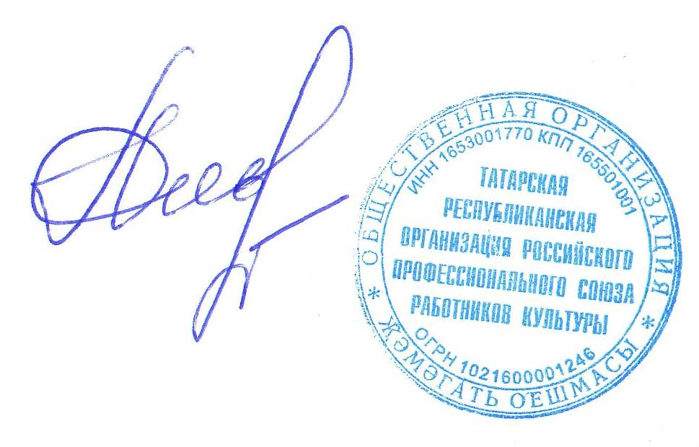 | А.Ф.Сабитова

ПОЛОЖЕНИЕ
о конкурсе на звание
«Лучшая профсоюзная организация отрасли»

Конкурс на «Лучшую профсоюзную организацию отрасли» проводится с целью активизации деятельности профсоюзных организаций отрасли, повышения роли районного, городского, профсоюзного комитетов, авторитета председателя и профактива. Конкурс проводится в 2-х группах:
- среди райкомов, горкомов профсоюза работников культуры;
- среди первичных профорганизаций учреждений культуры, искусства и кинематографии республики.

1. Основные задачи конкурса

1.1. Конкурс направлен на:
- формирование у работников положительного имиджа профсоюзов;
- активизацию работы профсоюзных организаций;
- усиление роли профсоюзного актива;
- анализ работы профсоюзных организаций;
- выявление наиболее активных профсоюзных лидеров;
- обобщение и распространение опыта работы профсоюзных организаций.

II. Организация и проведение Конкурса

2.1. Конкурс проводится с 1 марта 2022 года по 01 ноября 2022 года.
2.2. Рабочая комиссия разрабатывает критерии оценки деятельности профсоюзной организации для подведения итогов (Приложение № 2). Оценивается работа за прошедшие 2 календарных года (2020-2021гг.).
2.3. В Конкурсе принимают участие все профсоюзные организации республики, приславшие Заявку (Приложение № 3) на участие до 15октября 2022г.

III. Критерии оценки

3.1. Оценка работы профсоюзной организации проводится по балльной системе путем арифметического суммирования. (Приложение 1).
3.2. Оценку работы проводит рабочая комиссия по представленным документам (возможно с выездом комиссии на места) профсоюзных организаций. Результаты работы отражаются в виде таблицы.
3.3. Лучшими профорганизациями признаются организации, набравшие наибольшее количество баллов.

IV. Подведение итогов Конкурса

4.1.Итоги Конкурса подводятся на заседании рабочей комиссии и утверждаются на заседании Президиума рескома профсоюза работников культуры.

4.2. По итогам определяется 3 лучшие профорганизации в каждой группе.

V. Поощрение победителей

5.1. По итогам Конкурса победители Дипломами рескома профсоюза и денежными премиями в размере:
I место - 7000 рублей,
II место - 6000 рублей,
III место - 5000 рублей.

Приложение № 1

Критерии оценки деятельности профсоюзной организации
№  п/п | Перечень показателей | Макс. кол-во бал. | Оценка в баллах | Примечание
1. | Профсоюзное членство | 10 | 80-85% - 3 балла,  85-90% - 5 баллов,  90-95% - 7 баллов,  95-100% - 10 баллов | Сведения по перечислениям из бухгалтерии
2. | Финансовая дисциплина:  2.1.Отчисление профсоюзных взносов  2.2.Своевременность перечисления  2.3.Наличие финансовой документации | 15 | полнота перечислений – 5 баллов  5 баллов  5 баллов | Справка из бухгалтерии  Протоколы, сметы, акты
3. | Наличие и работа комиссий:  3.1.По разработке и содержанию территориального соглашения, коллективного договора  3.2.По охране труда (совместная) или уполномоченного по ОТ  3.3.По трудовым спорам  3.4.По работе с молодежью  3.5. Ревизионная комиссия  3.6. другие | 60 | 10 баллов  10 баллов  10 баллов  10 баллов  10 баллов  10 баллов | по протоколам  проверки, акты
4. | Подписка на профсоюзную периодическую печать:  4.1.Газета «Новое слово»  4.2.Другие издания | 10 | 5 баллов  5 баллов | копии квитанций
5. | Уровень постановки организационной и информационной работы:  5.1.Наличие стенда, его содержание  5.2.Наличие планов работы, их содержание  5.3. Наличие новых профсоюзных билетов, учетных карточек  5.4.Наличие и состояние протоколов заседаний, журнал регистрации обращений (заявлений) членов профсоюза  5.6.Частота проведения заседаний райкома, горкома (не реже 2-х раз в год),  профсоюзных собраний (не реже 1 раза в год)  5.6.Наличие и содержание коллективного договора, приложений к нему  5.7. другая документация | 65 | 5-10 баллов  5-10 баллов  5-10 баллов  5-10 баллов  5-10 баллов  5-10 баллов  5 баллов | наличие фотографии стенда  представление оригиналов  Наличие протоколов
6. | Участие в смотрах-конкурсах, проводимых:  - ФПРТ  - Рескомом профсоюза  - в районах и городах республики |  | За каждое участие в объявленных в году конкурсах (смотрах) – 3 балла  За призовые места:  за 1 место + 15 баллов  за 2 место + 10 баллов  за 3 место + 5 баллов | Хронология участия, копии дипломов победителей, участников
7. | Участие молодежи до 35 лет в конкурсах, проводимых среди работающей и учащейся молодежи (Художественная самодеятельность, лыжня, спартакиада) |  | За каждое участие в конкурсе – 3 балла  За призовые места:  За 1 место + 15 баллов  За 2 место + 10 баллов  За 3 место + 5 баллов | Хронология
8. | Участие в обучениях, постоянно действующих семинарах | 10 | 5 баллов за каждое участие | лист регистрации
9. | Участие в коллективных профсоюзных акциях |  | За участие в каждой акции (в течение года) – 25 баллов | Подтверждение: фото, ссылки в соцсетях, СМИ
10. | Проведение мероприятий в организации | 10 | За каждое проведенное мероприятие – 10 баллов | информация с приложением фотографий
11. | Уровень организации санаторно – курортного оздоровления работников | 5 |  | по отчетным данным

Приложение № 2.

Состав комиссии

по подготовке и проведению Конкурса

№ п/п | Ф.И.О. | Занимаемая должность
1. | Бухмина Ольга Геннадьевна | Начальник отдела организационной работы Федерации профсоюзов Республики Татарстан
2. | Сабитова Альбина Фаридовна | Председатель Татарской республиканской организации Общероссийского профсоюза работников культуры
3. | Карамов Евгений Феликсович | Главный специалист по труду Татарской республиканской организации Общероссийского профсоюза работников культуры

Приложение № 3

ЗАЯВКА
на участие в Конкурсе
«Лучшая профсоюзная организация отрасли»

_____________________________________________________
(наименование профсоюзной организации - участника конкурса)

заявляет об участии в конкурсе, проводимом Татарским республиканским комитетом профсоюза работников культуры.

К настоящей заявке прилагаютсядокументы:
1. Решение профсоюзной организации об участии в конкурсе (Выписка из протокола заседания).
2. Информационная справка по итогам работы за период 2020-2021гг. профсоюзной организации.

Руководитель
профсоюзной
организации _________________ / Ф.И.О./

«____» ______________ 20___г.

М.П.

